**SI3PSI – Живанless**

**SPECIFIKACIJA BAZE PODATAKA ZA PROJEKAT “Privatni casovi”**

Verzija: V 1.0

Datum: 17.05.2016.

Istorija revizija

|  |  |  |  |
| --- | --- | --- | --- |
| Revizija | Datum | Autor | Opis |
| Verzija V 1.0 | 17.05.2016. | Emil Maid |  |

**Sadrzaj**

**1. Uvod…………………………………………………………4**

**1.1 Namena…………………………………………………4**

**1.2 Ciljne grupe…………………………………………….4**

**1.3 Organizacija dokumenta………………………………4**

**1.4 Rečnik pojmova i skraćenica………………………….4**

**1.5 Otvorena pitanja……………………………………….4**

**2. Model podataka……………………………………………….5**

**2.1 ER notacija……………………………………………..5**

**2.2 IE notacija………………………………………………6**

**2.3 Sema relazione baze podataka………………………...7**

**3. Tabele………………………………………………………….8**

**3.1 Korisnik…………………………………………………8**

**3.2 Tutor…………………………………………………….8**

**3.3 Admin…………………………………………………...9**

**3.4 Prijava…………………………………………………..9**

**3.5 Poruka…………………………………………………..9**

**3.6 Primanje……………………………………………….10**

**3.7 Ocena…………………………………………………..10**

**3.8 Posao…………………………………………………...10**

**3.9 Obrazovanje…………………………………………...11**

**3.10 Sertifikat……………………………………………...11**

**3.11 Predmet……………………………………………….11**

**3.12 Disciplina……………………………………………..12**

**3.13 Oglas………………………………………………….12**

**1. Uvod**

**1.1 Namena**

Baza podataka za projekat iz predmeta SI3PSI predstavlja fleksibilan i bezbedan način čuvanja podataka i pristupa istim od strane PHP web servera za generisanje web stranica. U dokumentu su dati ER i IE modeli baze, relaciona šema, kao i opis svih tabela u bazi. Ovaj dokument služi kao osnova za razvoj detaljne projektne specifikacije posmatranog podsistema, implementaciju i testiranje.

**1.2 Ciljne grupe**

Dokument je namenjen članovima razvojnog tima. Vođi projekta dokument služi za planiranje razvojnih aktivnosti i specifikaciju imena tabela i imena polja u bazi, kako bi nezavisne celine, implementirane od strane različitih delova razvojnog tima, na kraju rada bile uspešno integrisane. Razvojnom timu dokument služi kao osnova za dalji rad.

**1.3 Organizacija dokumenta**

Ostatak dokumenta organizovan je u sledeća poglavlja: 1. Uvod 2. Model podataka – model podataka u bazi i šema baze 3. Tabele u bazi – spisak tabela

**1.4 Rečnik pojmova i skraćenica**

IE – Information Engineering

ER – Entity/Relationship

Ocena – Rating I komentar koji Korisnik ostavlja odgovarajucem Tutoru

Obrazovanje – Zavrsena skola/kurs koju Tutor stavlja na svoj profil

Disciplina – Potkategorija odgovarajuceg predmeta

**1.5 Otvorena pitanja**

|  |  |  |
| --- | --- | --- |
| Broj | Datum | Problem |
| 1. | 17. 5. 2016. | Potrebno je detaljnije pojasniti sta znaci sortiranje Tutora prema relevantnosti pretrage. |
| 2. | 17. 5. 2016. | Proveriti na kojim sve mestima je potrebno uvesti trigger-e da bi se optimizovao rad baze podataka |

**2. Model podataka**

**2.1 ER notacija**

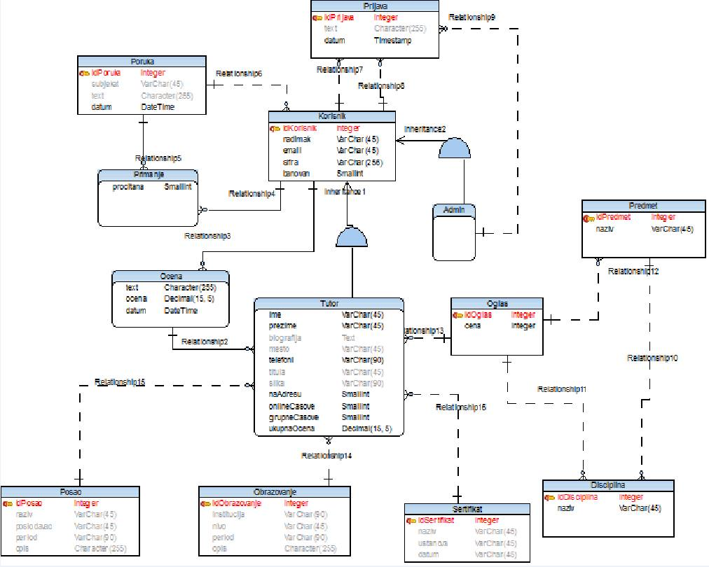

**2.2 IE notacija**

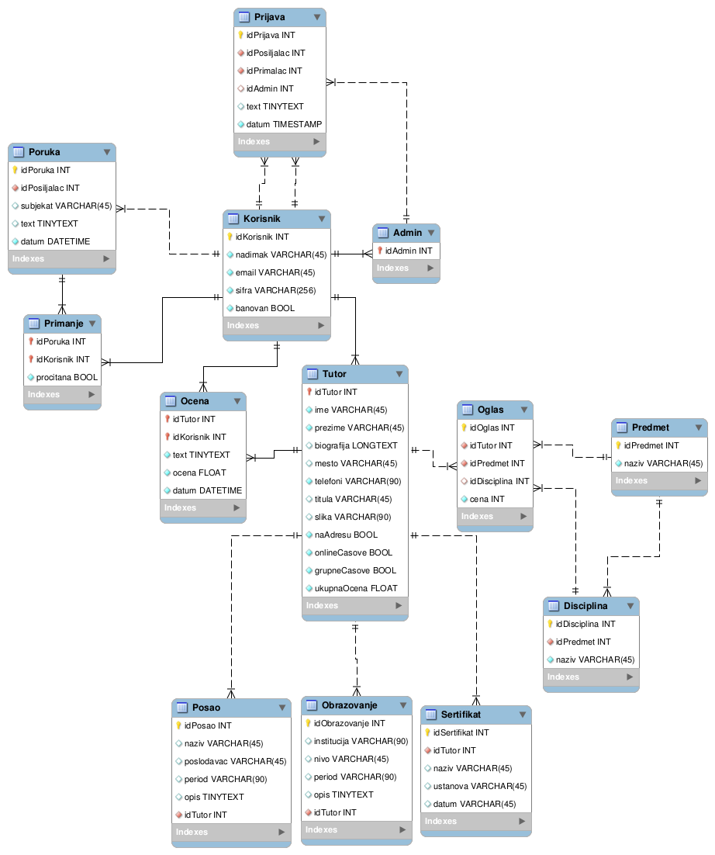

**2.3 Sema relazione baze podataka**

Korisnik (idKorisnik, nadimak, email, sifra, banovan)

Tutor (idTutor, ime, prezime, biografija, mesto, telefoni, titula, slika, naAdresu, onlineCasove, grupneCasove, ukupnaOcena)

Admin (idAdmin)

Prijava (idPrijava, idPosiljalac, idPrimalac, idAdmin, text, datum)

Poruka (idPoruka, idPosiljalac, subjekat, text, datum)

Primanje (idPoruka, idKorisnik, procitana)

Ocena (idTutor, idKorisnik, text, ocena, datum)

Posao (idPosao, naziv, poslodavac, opis, idTutor)

Obrazovanje (idObrazovanje, institucija, nivo, period, opis, idTutor)

Sertifikat (idSertifikat, idTutor, naziv, ustanova, datum)

Predmet (idPredmet, naziv)

Disciplina (idDisciplina, idPredmet, naziv)

Oglas (idOglas, idTutor, idPredmet, idDisciplina, cena)

**3. Tabele**

**3.1 Korisnik**

Sadrzi osnovne podatke o svim korisnicima.

|  |  |  |  |
| --- | --- | --- | --- |
| **Ime** | **Tip** | **Primarni kljuc** | **Strani kljuc** |
| idKorisnik | INT | Da | Ne |
| nadimak | VARCHAR(45) | Ne | Ne |
| email | VARCHAR(45) | Ne | Ne |
| sifra | VARCHAR(256) | Ne | Ne |
| banovan | BOOL | Ne | Ne |

**3.2 Tutor**

Sadrzi dodatne podatke koje specifikuju tutora.

| Ime | Tip | Primarni kljuc | Strani kljuc |
| --- | --- | --- | --- |
| idTutor | INT | Da | Da |
| ime | VARCHAR(45) | Ne | Ne |
| prezime | VARCHAR(45) | Ne | Ne |
| biografija | LONGTEXT | Ne | Ne |
| mesto | VARCHAR(45) | Ne | Ne |
| telefoni | VARCHAR(90) | Ne | Ne |
| titula | VARCHAR(45) | Ne | Ne |
| slika | VARCHAR(90) | Ne | Ne |
| naAdresu | BOOL | Ne | Ne |
| onlineCasove | BOOL | Ne | Ne |
| grupneCasove | BOOL | Ne | Ne |
| ukupnaOcena | FLOAT | Ne | Ne |

**3.3 Admin**

Koristi se samo da se u bazi zna ko ima administratorska prava pristupa.

|  |  |  |  |
| --- | --- | --- | --- |
| Ime | Tip | Primarni kljuc | Strani kljuc |
| idAdmin | INT | Da | Da |

**3.4 Prijava**

Sadrzi podatke o prijavi korisnika zbog nepristojnog ponasanja, vredjanja ili bilo kakve zalbe.

|  |  |  |  |
| --- | --- | --- | --- |
| Ime | Tip | Primarni kljuc | Strani kljuc |
| idPrijava | INT | Da | Ne |
| idPosiljalac | INT | Ne | Da |
| idPrimalac | INT | Ne | Da |
| idAdmin | INT | Ne | Da |
| text | TINYTEXT | Ne | Ne |
| datum | TIMESTAMP | Ne | Ne |

**3.5 Poruka**

Sadrzi podatke o porukama koje razmenjuju korisnici.

|  |  |  |  |
| --- | --- | --- | --- |
| Ime | Tip | Primarni kljuc | Strani kljuc |
| idPoruka | INT | Da | Ne |
| idPosiljalac | INT | Ne | Da |
| subjekat | VARCHAR(45) | Ne | Ne |
| text | TINYTEXT | Ne | Ne |
| datum | DATETIME | Ne | Ne |

**3.6 Primanje**

Koristi se da bi se u bazi lakse zapamtilo koji korisnik dobija koju poruku, jer je moguce da postoji vise primalaca za istu poruku.

|  |  |  |  |
| --- | --- | --- | --- |
| Ime | Tip | Primarni kljuc | Strani kljuc |
| idPoruka | INT | Da | Da |
| idKorisnik | INT | Da | Da |
| procitana | BOOL | Ne | Ne |

**3.7 Ocena**

Pamti podatke o oceni i komentaru koji je ostavio korisnik za odgovarajuceg tutora.

|  |  |  |  |
| --- | --- | --- | --- |
| Ime | Tip | Primarni kljuc | Strani kljuc |
| idTutor | INT | Da | Da |
| idKorisnik | INT | Da | Da |
| text | TINYTEXT | Ne | Ne |
| ocena | FLOAT | Ne | Ne |
| datum | DATETIME | Ne | Ne |

**3.8 Posao**

Pamti podatke o radnim iskustvima tutora.

|  |  |  |  |
| --- | --- | --- | --- |
| Ime | Tip | Primarni kljuc | Strani kljuc |
| idPosao | INT | Da | Ne |
| idTutor | INT | Ne | Da |
| naziv | VARCHAR(45) | Ne | Ne |
| poslodavac | VARCHAR(45) | Ne | Ne |
| period | VARCHAR(90) | Ne | Ne |
| opis | TINYTEXT | Ne | Ne |

**3.9 Obrazovanje**

Pamti podatke o obrazovnim institucijama koje je tutor pohadjao.

|  |  |  |  |
| --- | --- | --- | --- |
| Ime | Tip | Primarni kljuc | Strani kljuc |
| idObrazovanje | INT | Da | Ne |
| idTutor | INT | Ne | Da |
| institucija | VARCHAR(90) | Ne | Ne |
| nivo | VARCHAR(45) | Ne | Ne |
| period | VARCHAR(90) | Ne | Ne |
| opis | TINYTEXT | Ne | Ne |

**3.10 Sertifikat**

Pamti podatke o razlicitim sertifikatima, diplomama koje poseduje tutor.

|  |  |  |  |
| --- | --- | --- | --- |
| Ime | Tip | Primarni kljuc | Strani kljuc |
| idSertifikat | INT | Da | Ne |
| idTutor | INT | Ne | Da |
| naziv | VARCHAR(45) | Ne | Ne |
| ustanova | VARCHAR(45) | Ne | Ne |
| datum | VARCHAR(45) | Ne | Ne |

**3.11 Predmet**

Pamti podatke o predmetima iz kojih tutori drze casove.

|  |  |  |  |
| --- | --- | --- | --- |
| Ime | Tip | Primarni kljuc | Strani kljuc |
| idPredmet | INT | Da | Ne |
| naziv | VARCHAR(45) | Ne | Ne |

**3.12 Disciplina**

Pamte se potkategorije odgovarajucih predmeta.

|  |  |  |  |
| --- | --- | --- | --- |
| Ime | Tip | Primarni kljuc | Strani kljuc |
| idDisciplina | INT | Da | Ne |
| idPredmet | INT | Ne | Da |
| naziv | VARCHAR(45) | Ne | Ne |

**3.13 Oglas**

Pamte se podaci o oglasu koji je tutor postavio za odgovarajuci predmet.

|  |  |  |  |
| --- | --- | --- | --- |
| Ime | Tip | Primarni kljuc | Strani kljuc |
| idOglas | INT | Da | Ne |
| idTutor | INT | Ne | Da |
| idPredmet | INT | Ne | Da |
| idDisciplina | INT | Ne | Da |
| cena | INT | Ne | Ne |